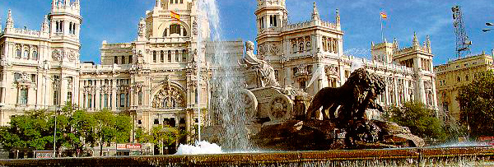

MADRID CITYPACK 7 DIAS CON AEREO

Día 1.º PUNTA CANA/MADRID

Vuelo de Punta Cana a Madrid. 2 maletas permitidas. Noche abordo

Día 2.º MADRID
Llegada al aeropuerto internacional de Adolfo Suarez Madrid-Barajas. Recepción y traslado al hotel. Alojamiento.

Día 3.º MADRID
Alojamiento y desayuno. Visita panorámica de la ciudad utilizando Pase Hop On Hop Off con amplio recorrido a través de las más importantes avenidas, plazas y edificios: Gran Vía, Cibeles, Puerta de Alcalá, Plaza de España, Plaza de Oriente… Resto del día libre para actividades personales.

Día 4.º MADRID
Alojamiento y desayuno. Día para continuar recorriedo la ciudad de Madrid con su Pase Hop On Hop Off.

Día 5.º MADRID
Alojamiento y desayuno. Día libre para continuar explorando la ciudad por su cuenta y visitar sus importantes museos y monumentos, ir al teatro o pasear por el casco antiguo y degustar deliciosas tapas. Sugerimos participar en alguna de nuestras excursiones por los alrededores y conocer las ciudades monumentales de Toledo, Avila y Segovia... detalles y precios en página 11.

Día 6.º MADRID

Alojamiento y desayuno. Día libre para continuar explorando la ciudad por su cuenta o tomar actividad en los alrededores

Día 7.º MADRID/MADRID PUNTA CANA
Desayuno y fin de los servicios. Posibilidad de extender su estancia en Madrid o de participar en alguno de nuestros circuitos por España.
Incluye
Traslado: Llegada Madrid.
6 noches de alojamiento en el hotel Mayorazgo o similar
Pase 2 dias Hop On Hop Off para visitar Madrid.
Desayuno diario.
Descuento 5% en lista actividades opcionales
Seguro de viaje con cobertura Covid-19

PRECIO POR PERSONA EN EUROS | DOBLE | SGL | NOCHES ADICIONALES
HOTEL MAYORAZGO O SIMILAR | 1474 | 1812 | DBL- 72 SGL- 133 EUROS
OPCIONALES
Traslado de salida: Doble EUROS 30 Sencilla EUROS 60
Seguro de cancelación 50 Vuelos: USD 29 Seguro cancelación terrestre solo por Covid-19: 36
ACTIVIDADES OPCIONALES EN DOLARES |  |  |  | PRECIO
TOLEDO A SU AIRE+PULSERA+TREN TURISTICO |  |  |  | 55
TOLEDO HD PM |  |  |  | 61
SEGOVIA MEDIO DIA |  |  |  | 62
TOLEDO AM+SEGOVIA PM CON ALMUERZO |  |  |  | 95
TOLEDO FULL DAY CON ALMUERZO TURISTICO  TOLEDO FULL DAY CON ALMUERZO TIPICO |  |  |  | 98  103
SEGOVIA Y AVILA CON ALMUERZO TURISTICO |  |  |  | 107
REQUISITOS: Visa Schengen y 2 pautas de vacunas (Excepto ciudadanos europeos_

